Plans de gestion des sites LIFE Elia

UG:UM206 - Circuit: 70.308,70.309: pylône 37 au 39
Nom complet de l’UG: RECOGNE/HATRIVAL/HATRIVAL SNCB 70KV LI

Action LIFE: Prairies fleuries : 1 polygone(s) (0.47 ha)
Autres actions LIFE sous cette/ces portée(s): Verger; Lisière; Lisière restaurée

Commune(s): Saint-Hubert

Triage(s) DNF concerné(s): Hatrival (BELGES Gérard - GSM: 0477 78 16 14)

Cantonnement(s) DNF concerné(s):SAINT-HUBERT (061/61.21.20)
Info actualisées sur Le portail environnement de Wallonie

Gestionnaire (+ Propriétaire):
ID | Gestionnaire | Propriétaires
SP_392 | Elia | Domaine De La Ville De Saint-Hubert
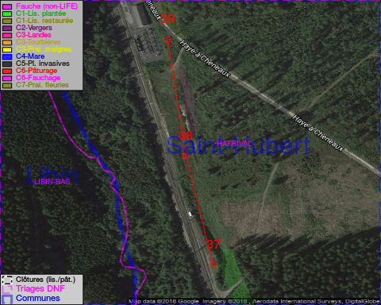

GESTION:

Tous les aménagements ont été terminés en September 2014

Détail par portée
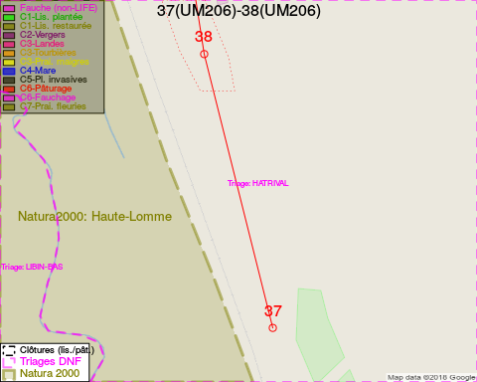
Adresse propriétaire:
- [SP_392] Domaine De La Ville De Saint-Hubert: Pl Du Marche 1 Saint-Hubert
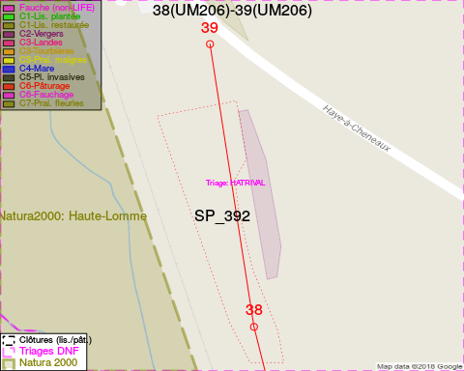
Adresse propriétaire:
- [SP_392] Domaine De La Ville De Saint-Hubert: Pl Du Marche 1 Saint-Hubert

Document réalisé le 09/05/2018

